Краткосрочный план урока.
Раздел | 6.1. Страны мира.
Ф.И.О. учителя | Назарова Татьяна Николаевна .
Дата:
Класс: | 8
Тема урока: | Политическая карта мира
Учебник | Р.А.Каратабанов, Г.А.Куанышева : «География 8 класс», изд. Алматыкітап, 2018г.
Цели обучения в соответствии  с учебной программой | 8.6.1.1 - характеризует основные объекты политической карты

Ход урока
Этап урока | Действия педагога | Действия ученика | Оценивание | Ресурсы
Начало урока.  Организационный настрой. | Сегодня на уроке вы познакомитесь с политической картой мира и научитесь давать характеристику основным её объектам.  / ПОЛИТИЧЕСКАЯ КАРТА МИРА/  Задание 1. Вспомни! Какие существуют виды тематических карт по содержанию.  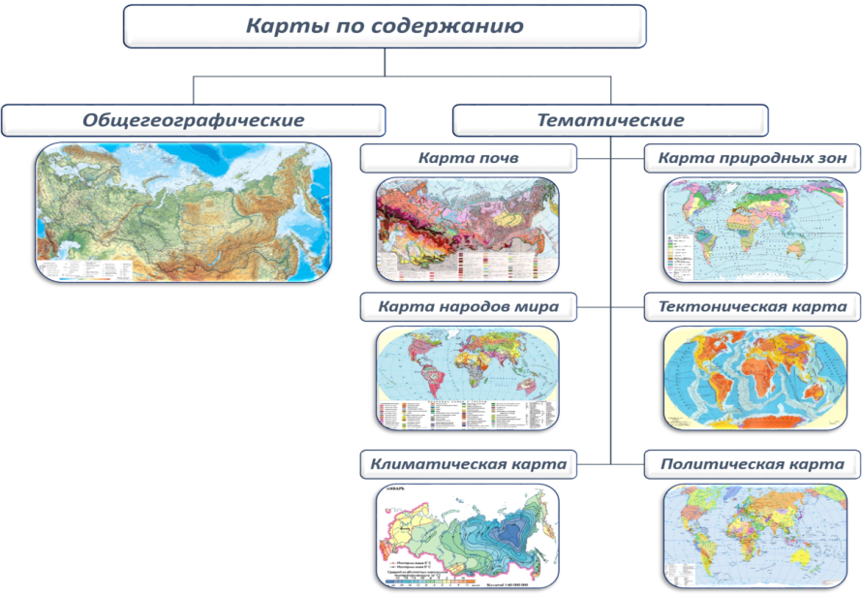  Назови главное отличие всех тематических карт?/на тематических картах раскрывается одна тема/.  Посмотри на политическую карту и дай ей определение, что это за карта?  Политическая карта мира — географическая карта, отражающая страны мира, их форму правления и государственного устройства.  Какие объекты, по-вашему, изображаются на политической карте мира? ( государства, территории, страны)  Какие государства вы знаете?  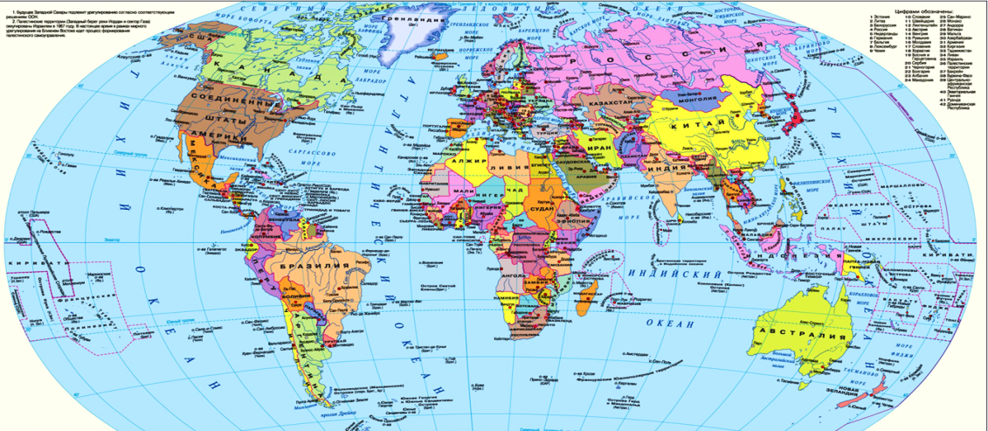  На политической карте мира отображаются страны, названия государств и их столицы. Благодаря политической карте мира можно получить представление о размерах территорий каждого государства. Политическая карта мира постоянно изменяется, и с течением времени появляются новые государства, меняются названия городов, происходит слияние государств и их разделение. | Приветствие.  Отвечают на вопросы учителя | ФО | http://bigkarta.ru/img/maps_of_world_2.jpg
Середина урока.  Усвоение нового материала. | Задание 2.  Политическая карта мира — географическая карта, отражающая страны мира, их форму правления и государственного устройства. Политическая карта мира находится в процессе постоянных изменений, происходящих в результате войн, договоров, распада и объединения государств, образования новых независимых государств, изменения форм государственного устройства, утрат государственности /политического суверенитета/, изменения площади государств/стран/- территории и акватории, их границ, замену столиц, изменения названий государств /стран/ и их столиц.  Задание 3. Прочитай! Параграф 62 стр. 106-108  Задание 4. Работа в тетради!  Изучи основные периоды формирования политической карты мира на стр. 103-104 и ответь на тестовые вопросы.  1.Сколько периодов прошла в своем развитии политическая карта?  - 4  - 3  - 5  2.Какой период делится на три этапа?  - Новый  - Древний  - новейший  - В какой период на карте мира появилось государство СССР?  - Новый период  - Новейший период, первый этап  - Новейший период, третий этап.  4.В какой этап новейшего периода образовалось СНГ, и Республика Казахстан объявила о своем суверенитете?  - Первый этап  - Второй этап  - Третий этап  Таблицу с ответами заполни в тетради.  вопрос №1 вопрос №2 вопрос №3 вопрос №4  ответ - ответ - ответ - ответ -  Задание 5. Работа в тетради!  На современной политической карте мира более 230 стран, из них 194 – суверенные государства.  Государство – это главный объект политической карты мира: территория, обладающая суверенитетом.  Государственный суверенитет это …?  ( Запиши определение , используя текст учебника на стр. 105)  Заполни следующую схему у себя в тетради (используя текст учебника)  Главные объекты политической карты мира | Работа в тетради  Отвечают на вопросы теста.  заполняют таблицу  записывают определение в тетрадь  заполняют схему | ФО  ФО | Алматыкітап, 2ч, Параграф 62 стр. 103-104  Алматыкітап, 2ч, Параграф 62 стр. 105
Закрепление | Задание 6. Работа с атласом! (используя «Политическую карту мира»)  Определи, под цифрами названия 10 государств, их столицы и запиши в тетрадь.  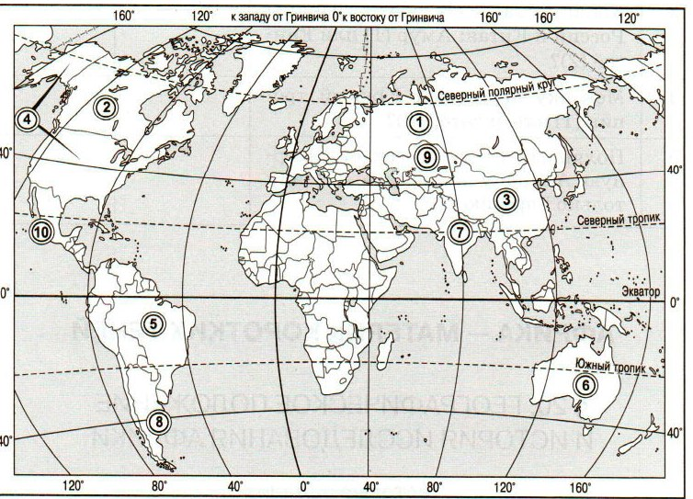  Задание 7. Работа в тетради!  Запиши: 1.Охарактеризуй , когда государство является колонией, и приведи пример.  (используя текст учебника).  Коло́ния (лат. colōnia «поселение») — зависимая территория, находящаяся под властью иностранного государства (метрополии), без самостоятельной политической и экономической власти, управляемая на основе особого режима.  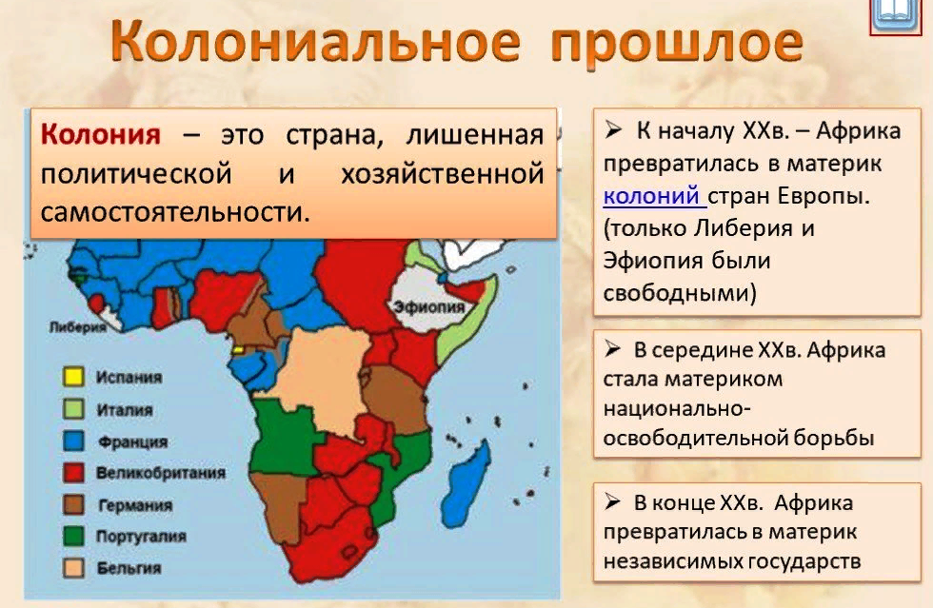  2. Какие государства имели наибольшее число колоний?(Франция и Великобритания). | Работа с атласом  Дают определение и приводят примеры  Работа с слайдом, отвечают на вопросы  . | ФО  ФО | Карточки  Алматыкітап, 2ч, Параграф 62 стр. 105  слайд
Конец урока | Задание 8. Работа в тетради! Составь кластер. Основные объекты политической карты мира и их различия.  Учитель ; Прослушивает ответы учащихся, и оказывает им помощь. | Составляют кластер и объясняют | ФО | Параграф 62 стр. 106-108
Рефлексия  Домашнее задание | Продолжите фразу:  «Сегодня на уроке я узнал…»  «Сегодня на уроке я научился…»  «Сегодня на уроке я познакомился…»  «Сегодня на уроке я повторил…»  «Сегодня на уроке я закрепил…»  Оцени свою работу на уроке  Я все понял Было сложно  не понял  - Параграф № 62, стр.103-108  2.Приведите примеры непризнанных государств и оккупированных территорий?  3. Почему на политической карте мира появляются непризнанные и самопровозглашенные государства? | Ученики отвечают и делают выводы |  | Алматыкітап, 2ч, Параграф 62 стр. 106-108

Обратная связь от учителя  (словесная оценка и/или комментарий) | У тебя всё получиться!

